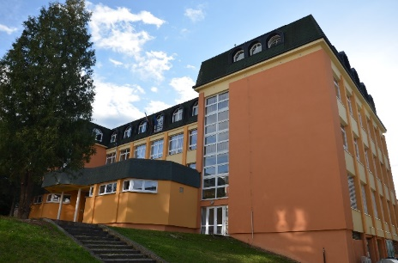
Hoteláčik
- číslo – Vianočné vydanie

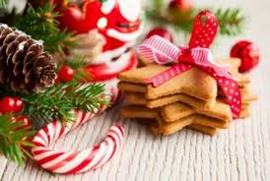

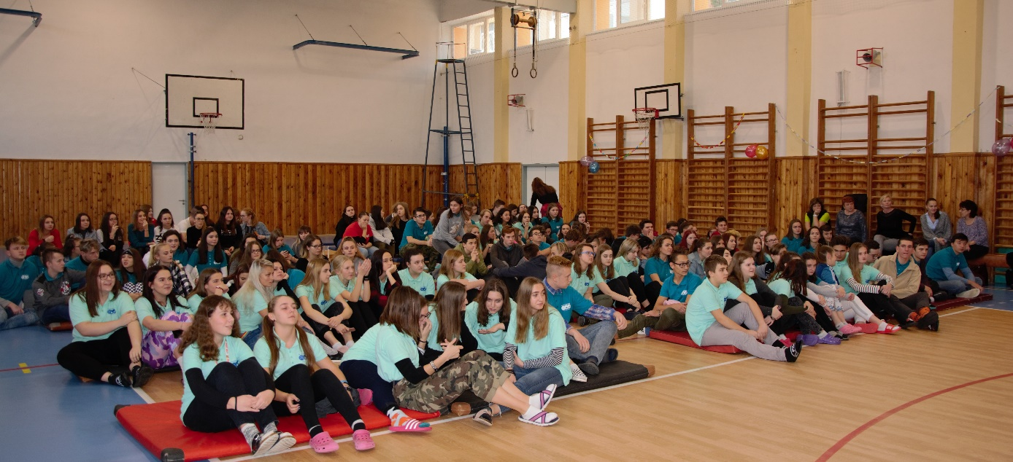

Úvod

Milí čitatelia!

Máme tu vianočné číslo a spolu s ním aj mnoho udalostí. Toto číslo časopisu bude venované blížiacim sa vianočným sviatkom a udalostiam, ktoré sa stali za posledné dva mesiace. Dúfame, že sa Vám páčila naša tvorba a že sme Vám dali nové inšpirácie na zamyslenie.

Želáme Vám príjemné čítanie!

Redakcia časopisu HOTELÁČIK

Obsah

Linecké koláčiky 1
štyri zaujímavosti o Vianociach 2
Ekologická domácnosť 4
MÓDA 9
rOZHOVOR S mARIÁNKOU DOOVOU 11
Vianočné zvyky a tradície VO SVETE 12
Naše úspechy 14
Udalosti na škole 16
Školská exkurziA 17
O T E S T U J S A 18

Linecké koláčiky
Ingrediencie: 300 g múka hladká
200 g maslo
100 g cukor práškový
2 ks žĺtky
2 kl kôra citrónová
1 balíček cukor vanilkový
1 čl prášok do pečiva
lekvár
50g cukor práškový (na posypanie)
Postup: 1.Ingrediencie na cesto spolu spracujeme.
Spracované cesto na lopári vyvaľkáme.
Na plech si uložím fóliu na pečenie alebo
papier. Vyvaľkáme cesto asi na hrúbku 3 mm.
Vykrajujeme plné tvary a tvary s dierkami.
Malo by byť na počet rovnako plných aj s
dierami. Pečieme asi 7 min. vo vyhriatej trúbe
na 170°C.
2.Koláčiky by mali byť pekné a svetlé. Vyberáme
z trúby pri zružovení okrajov koláčikov.
Koláčiky s otvormi po vybratí z trúby posypem
cez sitko práškovým cukrom.
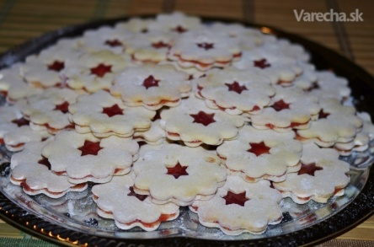
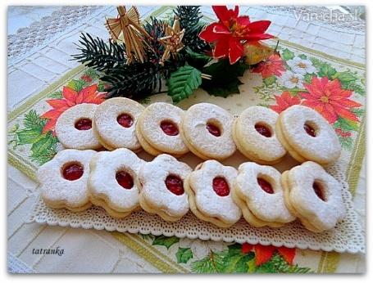
3.Koláčiky, ktoré sú plné, potriem zohriatym
lekvárom. Prajeme dobrú chuť!

Milí naši čitatelia, blížia sa vytúžené Vianoce a radi by sme vám predstavili

ŠTYRI ZAUJÍMAVOSTI O VIANOCIACH,
KTORÉ SA HOCIKDE NEDOZVIETE

- Tradičnými vianočnými farbami sú zelená, červená a zlatá. Zelená, zastúpená
v podobe stromčeka, imela alebo cezmíny, je symbolom života a znovuzrodenia. Červené bobule cezmíny predstavujú Kristovu krv, červené jablká odkazujú na Adama. A zlatá zastupuje svetlo a hviezdy.

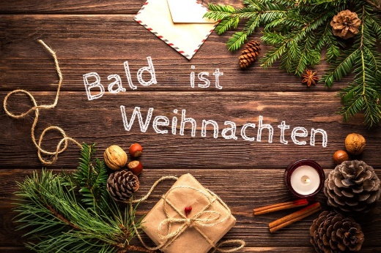
- Viete ako vzniklo slovo Vianoce? Svoj pôvod má v nemeckom “Weihnachten”, ktorý v preklade znamená svätá noc (weihen – svätiť, Nacht - noc). Slovenský výraz je teda iba čiastočným prekladom, prvá časť slova bola len prispôsobená nášmu jazyku.

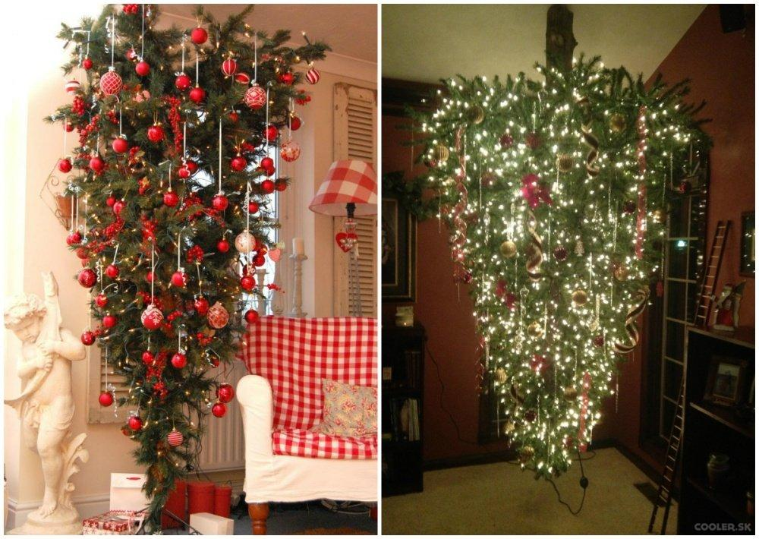
Prvý vianočný stromček
bol podľa dochovaných záznamov ozdobený v roku 1510 v lotyšskej Rige. Odtiaľ sa tento zvyk dostal do nemeckých krajín a ďalej potom i k nám. Predtým sa stromček v domácnostiach vešal hore nohami na strop.

- Na Štedrý večer všetky malé
deti netrpezlivo očakávajú zacinkanie zvončeka. Odkiaľ k nám táto tradícia prišla?
V pohanských dobách malo zvonenie zvončeka odháňať zlých duchov a démonov. Neskôr sa kostolné zvony používali na oznamovanie významných udalostí, najprv tých negatívnych ako požiar alebo úmrtie, ale potom tiež tých šťastných, ako bola svadba alebo narodenie. Zvonenie zvončeka si tak ľudia začali spojovať s veselými momentmi.

Ekologická domácnosť
Ekológia a ekologický spôsob života je dnes aktuálnou témou. Nie každý však vie, ako na to.

Prinášame vám zopár tipov, ktoré pomôžu zlepšiť naše životné prostredie, ušetriť energiu a zároveň vaše peniaze:

1. Spotrebiče
Vypínajte elektrické spotrebiče, keď ich nepoužívate. Pri nákupe nových spotrebičov dbajte na ich energetickú náročnosť. Ideálna hodnota je
A+ alebo A++.

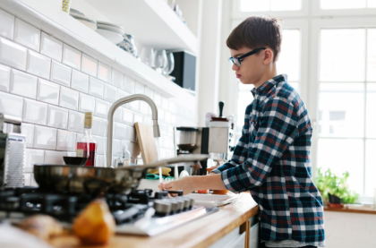
2. Varenie
Pri varení používajte pokrievky, doba varenia sa tým skracuje. Využívajte zostatkové teplo a pri pečení nechajte jedlo „dôjsť" už vo vypnutej, no stále horúcej rúre.

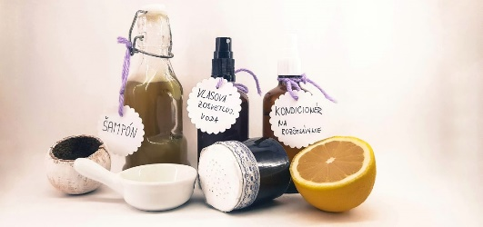
3. Hygiena
Sprchujte sa namiesto kúpania. Pri umývaní zubov nenechávajte tiecť vodu.
Dávajte pozor na kvapkajúce kohútiky - dajte ich ihneď opraviť.

4. Kozmetika
Skúste niektoré (najlepšie všetky) kozmetické produkty nahradiť prírodnou kozmetikou.
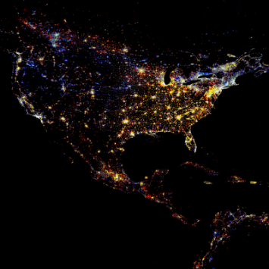

5. Svietenie
Pokiaľ je to možné, využívajte denné svetlo, odostrite závesy a žalúzie.
A hlavne nezabúdajte zhasnúť, keď odchádzate z miestnosti!

Problém životného prostredia začali riešiť aj rôzne organizácie, ktoré vyhlásili tieto ekologické kampane:
- Symbolické vypínanie svetiel na jednu hodinu v rámci Hodiny Zeme - od 20:30 hod. do 21:30 hod., je poznávacím znakom celej kampane.

- Nové ekologické kampane jednoduchou hravou formou nabádajú ľudí, aby nepoužívali jednorazové plastové poháre a slamky, zbierali v lese odpadky, pili vodu z vodovodu namiesto z plastovej fľaše a prepravovali sa ekologickou dopravou.

Aj tento článok sa bude venovať Vianociam. Trošku však v inom zmysle. Zamerali sme sa na tému pomoci. Žijú medzi nami ľudia, ktorí pomáhajú nielen počas sviatočných dní. Priblížime vám ich prácu a úspechy.
Spoločnosť priateľov detí z detských domovov Úsmev ako dar je najstaršou a najväčšou mimovládnou organizáciou pôsobiacou v oblasti náhradnej starostlivosti a pomoci krízovým rodinám už viac ako 37 rokov. Majú 7 centier pomoci na Slovensku a 1 centrum pomoci na Ukrajine. Zameriava sa na podporu detí v detských domovoch, na prácu s ohrozenou rodinou, vzdelávanie a sprevádzanie náhradných rodín a pomoc mladým dospelým po odchode z detského domova. Združenie dbá hlavne na skvalitnenie života detí v ohrozených rodinách a náhradnej starostlivosti. Usiluje sa o to na individuálnej, ale aj celospoločenskej úrovni.
Ich mottom je: „Najlepší záujem dieťaťa chceme chrániť od jeho počatia až po dospelosť.“ Logom tohto združenia je jedno krásne usmievavé srdiečko. Organizujú rôzne kampane, napr. „Aby rodina zostala spolu.“ Pomáhajú deťom z detských domov. Chcú širokej verejnosti priblížiť a zmeniť pohľad na túto citlivú tému. Je potrebné sa o takýchto veciach rozprávať aj keď nám to nie je príjemné. Odľahčime však trošku tému tým, že vďaka dobrovoľníkom a darcom sa stav ohrozených rodín a detí v domove zlepšuje. Netreba brať ich činnosť ako samozrejmosť. Venujú týmto ľudom svoj voľný čas a hoci to robia to s radosťou, vždy je pekné vidieť, že aj ostatným záleží na ich práci a ľuďoch pre ktorých to robia.
Charitu Úsmev ako dar založili šoféri BSP (BSP - Brigáda socialistickej práce bola formou socialistického súťaženia za bývalého Československa) Mirka Nešpora v Československej televízií v Bratislave. Zobrali si na starosť Detský domov v Holíči, kde vyrastal jeden ich kolega. Charita úsmev ako dar je známa aj vďaka najstaršiemu benefičnému koncertu na Slovensku. Cieľom benefičného koncertu je dlhodobo zviditeľniť problematiku detí žijúcich bez rodičov. Každoročne sa koncertu zúčastňuje viac ako 900 detí z detských domovov z celého Slovenska a pre deti a divákov na ňom vystupujú známi umelci, herci, speváci a moderátori zo Slovenska a Čiech.

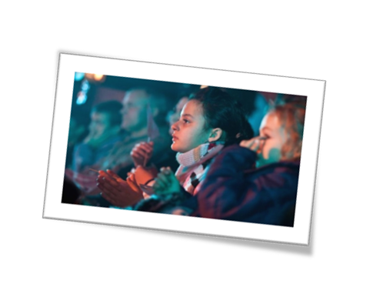
Benefičný Vianočný koncert tejto neziskovej organizácie Úsmev ako dar upozorňuje na to, aká dôležitá je pre deti rodina. Jeho autori ním šíria posolstvo, že aj deti z detských domovov potrebujú mať blízku osobu, trvalé vzťahy, súrodenecké väzby a to najdôležitejšie pocit bezpečia a lásky. Najdôležitejšia je v tomto nielen podpora detí priamo v detských domovov, ale najmä práca s ohrozenými rodinami, aby sa deti vôbec nedostávali do ústavnej starostlivosti. Aj preto prostriedky, ktoré sa počas koncertu vyzbierajú, slúžia na podporu centier práve pre obnovu rodiny, domovov na polceste, komunitných centier a nízko prahových klubov, aby deti nemuseli opúšťať vlastnú rodinu.

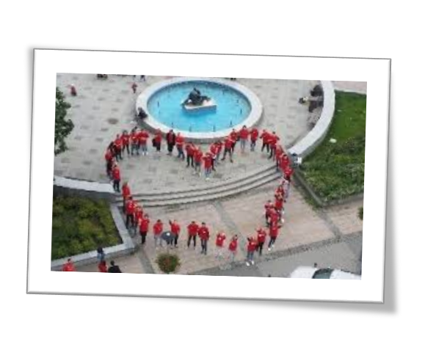
Vianočné medovníčky
Ingrediencie: 500 g hladká múka
125 g maslo
125 g med
190 g práškový cukor
3 ks vajcia
1 čl škorica mletá alebo perníkové korenie
1 čl sóda bikarbóna
Postup: 1. Najskôr múku s práškovým cukrom preosejeme,
pridáme maslo (je lepšie keď sa maslo pokrája
na kúsky) pridáme ostatné suroviny a všetko
spolu zmiešame.
2. Vypracujeme cesto, ktoré necháme na
chladnom mieste 1- 2 hod. odležať.
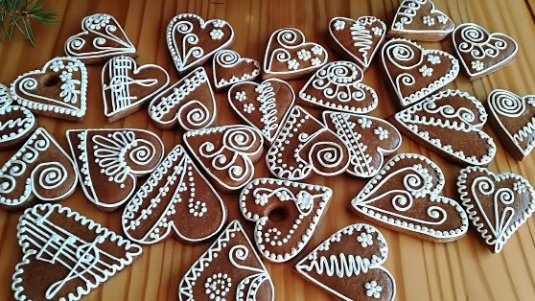
3. Cesto vyvaľkáme na hrúbku asi 5 mm a
formičkou povykrajujeme a ukladáme na
plech vyložený papierom na pečenie. Rúru
vyhrejeme na 170 - 180 stupňov a pokiaľ sa
vyhreje, ponatierame medovníčky
rozšľahaným celým vajíčkom. Pečieme
približne 10 minút. Prajem dobrú chuť!
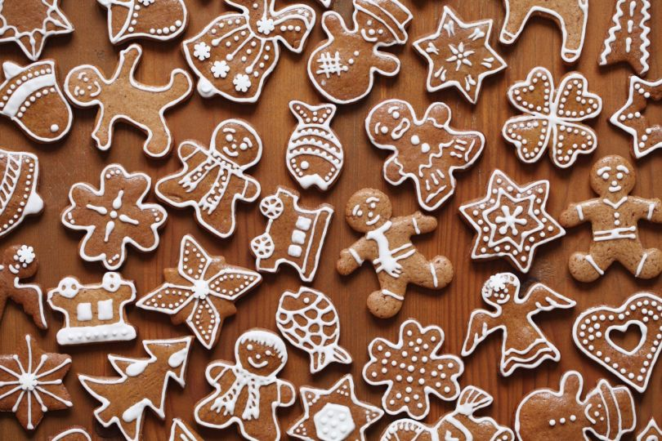

MÓDA
Nové čísla časopisu budú aj naďalej pokračovať v témach o móde.
Pretože móda neustále prináša niečo nové a zaujímavé.
Ak nás inšpiruje súčasná móda, mohli by sme nazrieť aj trochu do jej histórie.
Predstavíme vám dvoch módnych tvorcov, ktorý výrazne ovplyvnili svet módy.
Coco Chanel
Bola francúzska módna tvorkyňa a zakladateľka značky Chanel.
Vniesla do dámskej módy progresívne prvky jednoduchého kostýmu so sukňou a nohavicami.
Vytvorila populárne parfumy a nový štýl dámskej bižutérie.
Rod. meno | Gabrielle Chanel
Narodenie | 19. august 1883  Saumur, Francúzsko
Úmrtie | 10. január 1971 (87 rokov)  Paríž, Francúzsko
Profesia | odevná dizajnérka a tvorkyňa parfumov

Impérium Chanel
Paralelne s odevmi bola tvorkyňou slávnych módnych parfumov.
Za pomoci parfumérskeho špecialistu Ernesta Beauxa vytvorila:
„Chanel N°5“, N°22, Gardénia, Bois des l'Îles, Cuir de Russie.
V 30. rokoch musela Chanel čeliť problémom s odbormi svojich zamestnancov a s vychádzajúcou hviezdou haute couture Elsou Schiaparelli.
Coco zmenila kolekcie modelov na ženskejší štýl a začala navrhovať bižutériu.
Na objednávku medzinárodnej diamantovej gildy vytvorila kolekciu diamantových šperkov „Haute Joaillerie“.

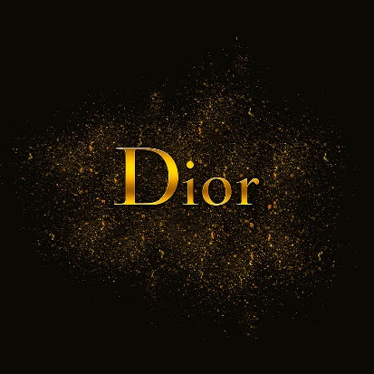
Christian Dior
Bol jeden z najvplyvnejších francúzskych
i svetových módnych návrhárov.

Profesia francúzsky módny návrhár
Narodenie | 21. január 1905  Granville, Francúzsko
Úmrtie | 24. október 1957 (52 rokov)  Montecatini, Taliansko

Spoločnosti a značky
Meno Christiana Diora nesie aj jedna z najväčších spoločností vyrábajúcich módne oblečenie - Christian Dior SA. Spoločnosť vlastní divíziu Christian Dior Couture, ktorá vyrába jedny z najžiadanejších produktov haute couture, ale aj konfekciu (prêt-à-porter), doplnky, kozmetiku a parfumy.
Súčasťou spoločnosti je aj divízia Dior Homme vyrábajúca pánsku konfekciu.
Christian Dior sa zapísal do sŕdc ľudí svojou výnimočnosťou, citom pre módu a takisto vôňami.
Jeho prvú vôňu inšpirovala prvá módna kolekcia, ktorá sa vznikla v roku 1947, pri ktorej ho inšpirovali jeho milované kvety a úspech tejto kolekcie predurčil vznik prvej vône Miss Dior.

Zo sveta vôní Christian Dior:

- Miss Dior
- Diorama
- Eau de Cologne Fraîche
- Diorissimo
- Dioressence
- Dune
- J'adore
- Dior Addict

Mariana Doová, žiačka 5.F sa zúčastnila na súťaži EUROCUP 2019 v Prešove. Nakoľko bola úspešná, prinášame vám s ňou krátky rozhovor.

1. Čo ťa priviedlo k barmanstvu?
Pani profesorka Mgr. Kvetoslava Ďurianová a iniciatíva mojej spolužiačky.
2. Ako si sa dostala na súťaž?
Prebrali sme štafetu po starších žiakoch, ktorí sa tejto súťaže zúčastňujú už niekoľko rokov.
3. V čom spočívala tvoja súťažná úloha?
Našou úlohou bolo pripraviť štyri porcie alkoholického drinku a štyri porcie nealko drinku. Mala som na to sedem minút a pri práci ma kontroloval komisár. Sledoval hlavne techniku miešania a samozrejme dôležitá bola hlavne celková chuť a úprava drinku.
4. Ako dlho si sa pripravovala na súťaž a kto ti s prípravou pomáhal?
Pripravovala som sa mesiac, a trénovali ma pani profesorky
Mgr. Ďurianová a Ing. Rovňáková, za čo im veľmi ďakujem.
5. Kde sa súťaž konala?
Organizátorom súťaže bola Hotelová akadémia v Prešove.
6. Bola to tvoja prvá súťaž?
Na tejto súťaži som sa zúčastnila už druhýkrát.
7. Chceš sa barmanstvu venovať aj v budúcnosti?
Áno, lebo ma to naozaj baví. Fascinuje ma sledovať tvorivosť a nápady svetových barmanov a všetky nové trendy v tomto odbore.
8. Ako sa ti na tejto súťaži darilo?
Obsadila som vytúžené prvé miesto.

Vianočné zvyky a tradície sa vo svete líšia
Štedrý deň je jeden z najkrajších dní v roku, na ktorý sa tešia všetci bez rozdielu veku. Naše zvyky a tradície už poznáte, preto Vám chceme priblížiť Vianoce v iných krajinách. Z množstva krajín na svete sme vybrali tie, ktoré sa výrazne odlišujú od našich sviatkov. Rozdielne sú nielen ich prípravou, ale aj ich priebehom.
Aké tradície sa dodržujú inde vo svete?

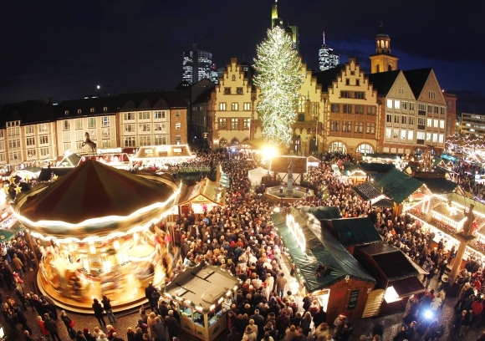
Francúzsko
Rodiny vo Francúzsku slávia Štedrý deň spoločne. Večer si deti položia topánky pred krb a čakajú, že im ich Pere Noel naplní darčekmi. Jeho spoločník Pere Fouettard by mal zasa zlé deti "oceniť" výpraskom.
O polnoci tradične podávajú reveillon, čo znamená budíček alebo prvé volanie dňa. Reveillon symbolizuje očakávanie narodenia Krista.
Toto jedlo pozostáva z ustríc, párkov, vína, opečenej slaniny, pečenej hydiny, šalátov, ovocia a francúzskeho pečiva, najmä bagiet. Svojrázne zvyky majú v rôznych častiach Francúzska.
Na juhu jedia bochník chleba rozkrájaný do kríža, z ktorého musia prvú časť venovať chudobnému človeku. V Alsasku býva na stole vyprážaná hus, v Bretónsku pšeničné koláčiky s kyslou smotanou. Burgunďania večerajú morku a gaštany. Na severe Francúzska deti dostávajú darčeky už
6. decembra - na deň svätého Mikuláša.

Holandsko
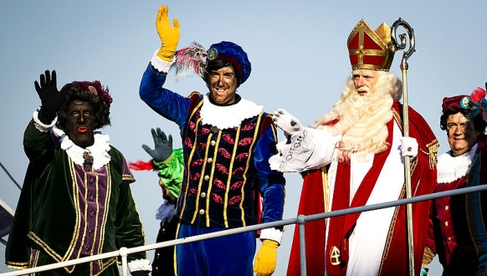
Už v polovici novembra príde Mikuláš, ktorý sa tu nazýva Sinterklaas. Na bohato vyzdobenej lodi plnej darčekov ho sprevádzajú postavy černoškov - Zwarte Piet. Vrcholom je 5. december, keď si ľudia vymieňajú darčeky.

Grécko

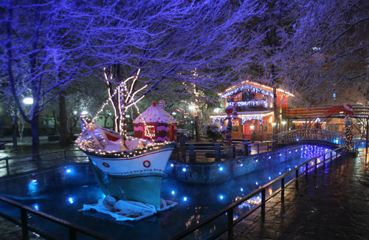
Mnohí Gréci majú namiesto vianočného stromčeka loďku ozdobenú svietiacimi reťazami, ktorú vyložia do okna alebo do záhrady. Darčeky zvyčajne na Vianoce nie sú, namiesto toho si ich deti nájdu pod posteľou v noci
z 31. decembra na 1. januára. Darčeky prináša Svätý Bazil.

Rumunsko
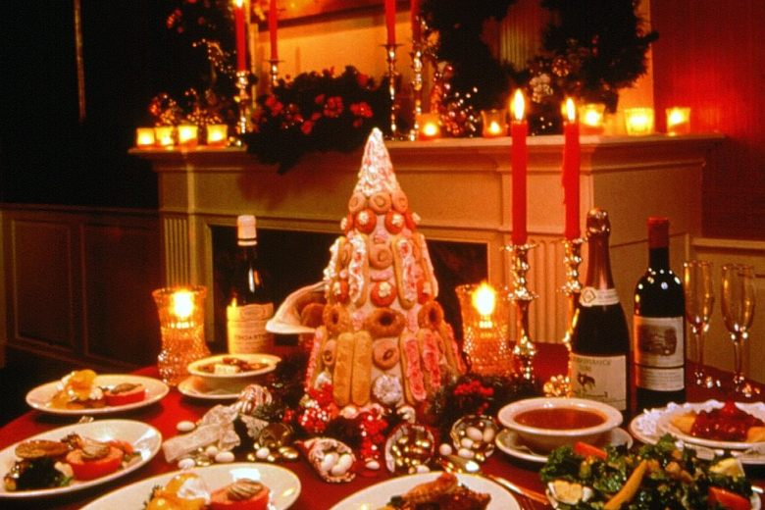
Typická tradícia je adventná zabíjačka. Zvyk dostal podobu aj v hovorovom jazyku: ak niekto "zabíja ošípanú", znamená to, že "myslí na Vianoce". Deti idú od domu k domu a spievajú koledy, za čo dostanú peniaze a sladkosti.

Naše úspechy

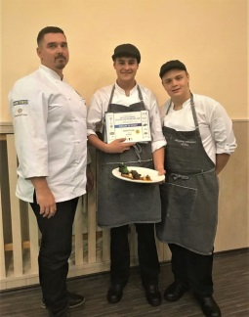
Dňa 26. 11. sa konalo semifinále súťaže Gastro Junior Skills Slovakia, kde nás úspešne reprezentoval Adam Tvrdý
z II. A triedy, ktorý si vybojoval postup do celoštátneho kola, ktoré sa bude konať na Danubiuse Gastro v Bratislave. Adama pripravoval MOV Bc. František Plavý, pomocníka mal Mateja Černého z I.G .

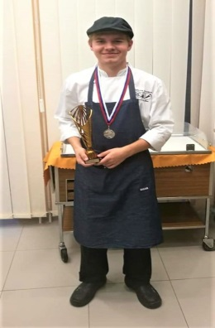
Na súťaži Žilinská gastronomická jeseň sa z našej školy zúčastnili v teplej kuchyni JUNIOR Kristína OVČÍKOVÁ (4.G) pod vedením p. majstra Nemčeka a Miroslav TABAK (2.A) pod vedením
p. majsterky Kováčikovej. Kristínka sa umiestnila
na 1. mieste v striebornom pásme a Miro sa umiestnil na 2. mieste v striebornom pásme.

V studenej kuchyni reprezentoval našu školu pán majster František PLAVÝ, ktorý sa umiestnil na
1. mieste v zlatom pásme.
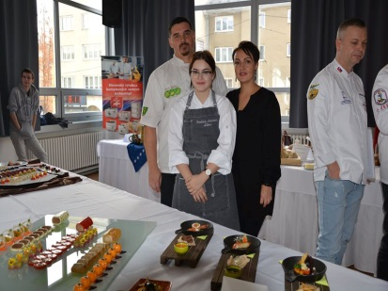
Zo žiakov súťažila Bianka DROBNIAKOVÁ (4.G), pod vedením p. majstra Plavého a p. majsterky Kamenčíkovej. Bianka obsadila 2. mieste v zlatom pásme.

V kategórii cukrár súťažili Petra ZÁVODSKÁ (4.G), spolu s Laurou BAJÁNKOVOU, pod vedením p. majsterky Zaňovej a p. majsterky Hýllovej. Dievčatá sa umiestnili na 2. mieste v zlatom pásme.
V kategórii najlepší chleba sa p. majsterka Monika KOVÁČIKOVÁ umiestnila na 2. mieste v zlatom pásme a p. majster Juraj TOMČÍK vyhral bronz.

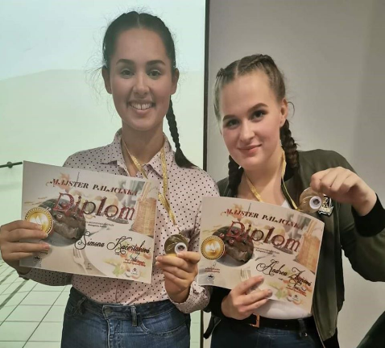
Ďalší úspech sme obhájili na celoslovenskej súťaži MAJSTER PALACINKA 2019. Náš víťazný tím, v zložení Simona KAČERIAKOVÁ a Andrea ZBÝŇOVÁ, pripravil pred komisiou tekvicové palacinky s čokoládovou špongiou a so zázvorovo-tekvicovým čatní. Dievčatá na súťaž pripravovali pani majsterka V. Kubinčánková, pán majster P. Dadaj a asistovala pani majsterka
Z. Gáborová.

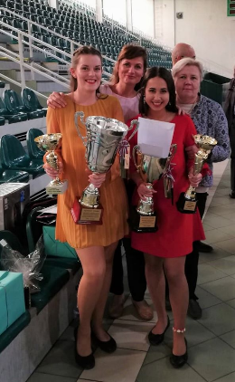
23. a 24. októbra 2019 sa v priestoroch Hotelovej akadémie v Prešove sa uskutočnil 27. ročník medzinárodnej barmanskej súťaže v miešaní nápojov EUROCUP, kde nás znovu úspešne reprezentovali Mariana DOOVÁ a Romana Kavacká.
Mariána získala v kategórií Klasik – FANCY soft drink 1. miesto a zároveň sa stala aj Absolútnou víťazkou v súťaži jednotlivcov.
Spolu s Romankou získali dievčatá 1. miesto v rámci družstiev.
Srdečná vďaka patrí obom dievčatám a aj pani profesorkám K. Ďurianovej a K. Rovňákovej, ktoré dievčatá na súťaž pripravovali!

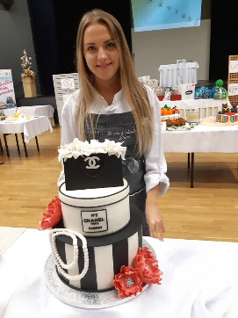
Dňa 10. 10. 2019 sa naše žiačky zúčastnili súťaže o najkrajšiu tortu Slovenska, ktorá sa konala v Púchove.
Dievčatá dosiahli krásne výsledky, a to konkrétne
2. miesto v striebornom pásme, ktoré získala Petra Závodská zo IV.G, ktorá mala tortu na tému „K výročiu založenia firmy“ a 1. miesto v zlatom pásme získali Bianka Badíková ( III.D ) s Júliou Staníkovou ( II.D ), ktoré pripravili detskú tortu s motívom Máša a medveď.
Žiačky na súťaž pripravovali MOV: Mgr. Michaela Záňová, Mgr. Viera Hýllová.
VŠETKÝM SRDEČNE BLAHOŽELÁME!

Udalosti na škole
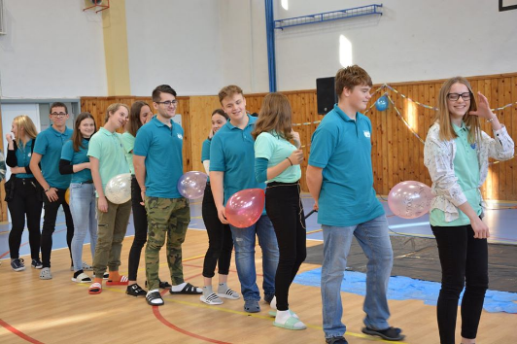
14.11. sa vďaka imatrikuláciám do kolektívu našej školy oficiálne začlenili aj naši prváci. Poobedie sa nieslo v priateľskej atmosfére. Druháci si pre prvákov pripravili zaujímavé úlohy, ktorými preverili ich zručnosti, napríklad pri šľahaní snehu z bielok. Myslíme, že všetci odišli spokojní a už teraz tešíme sa na ďalší rok.
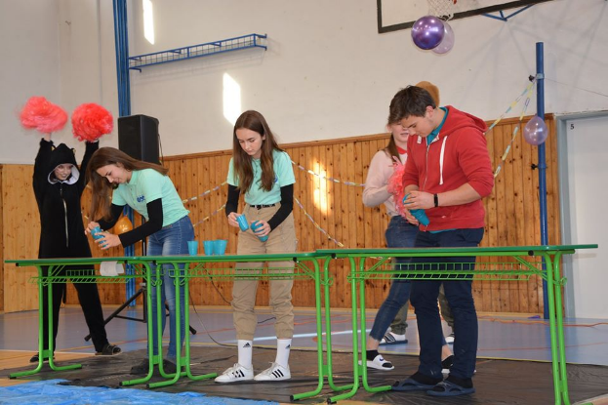

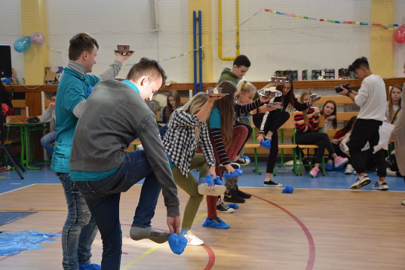

27. septembra sa na pôde našej školy po prvýkrát uskutočnila baristická súťaž SLOVAK BARISTA CUP. Celým dňom nás sprevádzala vôňa kávy a úžasná atmosféra. Našu školu reprezentovali Ninka Imreová, Evka Jaroščiaková, Terezka Kuriaková.
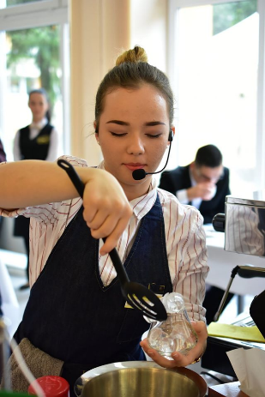

Školské exkurzie
Na našej škole sa organizuje veľké množstvo exkurzií, pri ktorých spoznáte kultúru, pamiatky a zákutia Slovenska. Máte sa na čo tešiť.

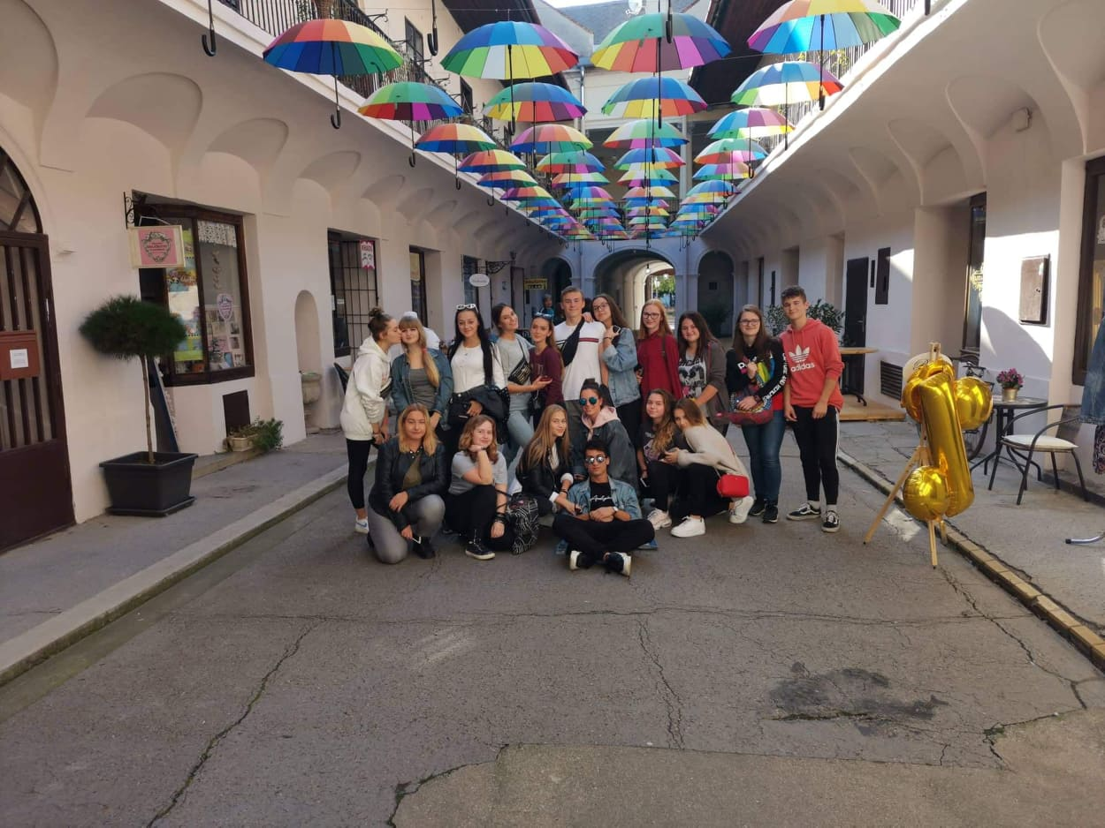
Exkurzia v Košiciach
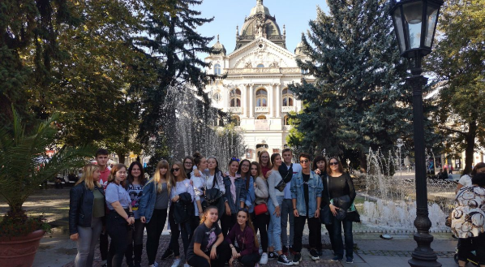
Na začiatku októbra sme sa zúčastnili dvojdňovej exkurzie v Košiciach. Prvý deň sme boli na prehliadke historického centra, kde sme videli okrem iného Dóm sv. Alžbety alebo budovu Národného divadla. Večer sme navštívili Malú scénu Štátneho divadla, kde sme si vychutnali muzikál Na skle maľované.
Na druhý deň sme navštívili hotel Double Tree by Hilton v centre Košíc.
Chceme poďakovať našej triednej pani profesorke Bričkovskej a pani profesorke Mikloškovej za to, že nám exkurziu naplánovali a boli ochotné s nami stráviť dva dni.
Trieda 2.M

O T E S T U J S A
alebo kvíz na voľnú chvíľu
Ak si súťaživý typ a rád riešiš problémy a úlohy, pusť sa s chuťou do práce. Pre najrýchlejších a úspešných čaká sladká odmena. Stačí kvíz vyplniť a čo najskôr odovzdať v 2.M!

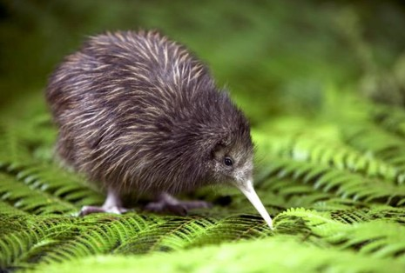
- Názov živočícha............................................................................

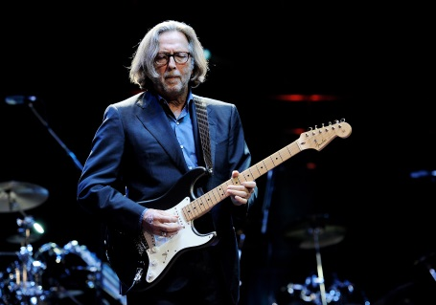
- Meno speváka..............................................................................

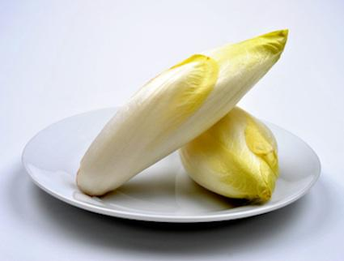
- Názov zeleniny...........................................................................

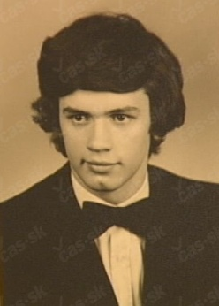
- Osobnosť na obrázku (foto z maturitného tabla) ..................................................................................................

- Logo auta ..................................................................................
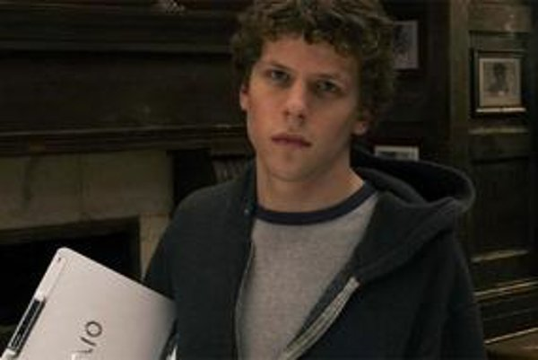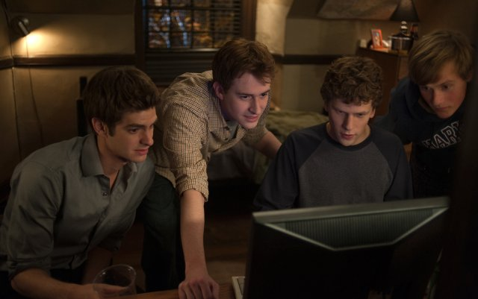
- Obrázky sú z filmu .......................................................................
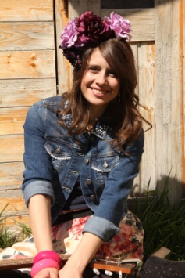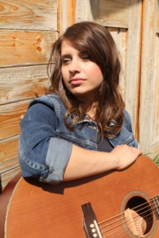
- Meno speváčky ............................................................................

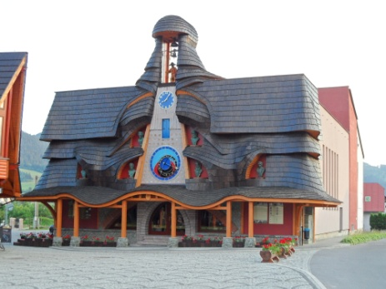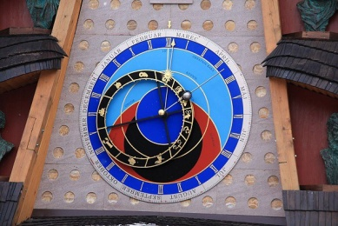

- Na obrázku je turisticky zaujímavá stavba na Slovensku, ktorá sa nachádza v obci...........................................................................

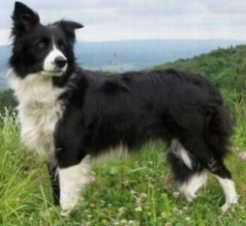

9.Ako sa nazýva toto plemeno psa? .......................................................

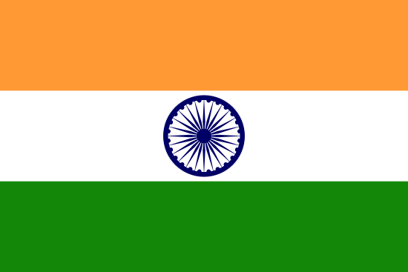

10. Na obrázku je vlajka krajiny, ktorá susedí s Pakistanom na západe, Čínou na severozápade aj severovýchode, Nepálom a Bhutánom na severovýchode, Bangladéšom a Mjanmarskom na východe s Maldivami na juhozápade a Srí Lankou na juhu. S počtom obyvateľov vyše jednej miliardy je druhou najľudnatejšou krajinou na svete a rozlohou jej prislúcha siedme miesto. Je to krajina
.......................................................................................................

Milí priatelia časopisu!

Prajeme Vám krásne a radostné Vianoce.
Nech sú sviatkami lásky, pokoja a oddychu.
Nech je Vaše srdce obklopené láskou všetkých blízkych a žiari šťastím jasne ako Betlehemská hviezda.
Nech pod stromčekom nájdete také darčeky, ktoré vás pri srdiečku zohrejú a zažijete chvíle, na ktoré budete vždy s láskou spomínať.

Redakcia časopisu HOTELÁČIK

Ten, kto nemá Vianoce v srdci, nikdy ich nenájde pod vianočným stromčekom.
Roy L. Smith

